ตารางวิเคราะห์ข้อสอบมาตรฐานชั้นปี วิชา ภาษาไทย วรรณคดีและวรรณกรรม ชุดที่ 1
ชั้นประถมศึกษาปีที่ 1

ข้อ | มาตรฐาน / ตัวชี้วัด
ข้อ | มฐ. ท 5.1
ข้อ | 1 | 2
1 | ✓
2 | ✓
3 | ✓
4 | ✓
5 | ✓
6 | ✓
7 | ✓
8 | ✓
9 | ✓
10 | ✓
11 | ✓
12 | ✓
13 | ✓
14 | ✓
15 | ✓
16 | ✓
17 | ✓
18 | ✓
19 | ✓
20 |  | ✓
21 | ✓
22 | ✓
23 | ✓
24 | ✓
25 |  | ✓
26 | ✓
27 | ✓
28 | ✓
29 | ✓
30 | ✓

ข้อสอบมาตรฐานชั้นปี ชุดที่ 1 กลุ่มสาระ ภาษาไทย
วิชา ภาษาไทย วรรณคดีและวรรณกรรม ชั้นประถมศึกษาปีที่ 1 จำนวน 30 ข้อ
ให้กาเครื่องหมาย  ทับตัวอักษรหน้าคำตอบที่ถูกต้อง
1.
ภูผาและฟ้าใสเป็น__________กัน
ควรเติมคำใด

ก. วิทยุ ข. เพื่อน ค. นักเรียน

2.
ภูผาและฟ้าใสเป็น__________ พ่อแม่จึงดีใจ
ควรเติมคำใด

ก. เด็กดี ข. เพื่อนรัก ค. นักเรียน
3. เราควรทำตัวอย่างไร จึงจะมีเพื่อน
ก. นิ่งเฉย ข. มีน้ำใจ ค. คุยเก่ง
4. หากเราแตกต่างจากเพื่อน เราควรทำอย่างไร
ก. เลียนแบบเพื่อน
ข. ทำตัวตามปกติ
ค. ให้เพื่อนเลียนแบบเรา
5. การเก็บของของเพื่อนที่ทำตกไว้ แล้วนำไปคืน จัดว่ามีคุณธรรมใด
ก. อดทน ข. มีวินัย ค. ซื่อสัตย์
6. เมื่ออยู่บ้าน เราควรทำตัวอย่างไร
ก. ช่วยพ่อแม่ทำงานบ้าน ข. วิ่งเล่นรอบบ้าน ค. อยู่เฉยๆ
7. หากเราไม่เชื่อฟังผู้ใหญ่ จะเกิดผลเสียอย่างไร
ก. ถูกผู้ใหญ่ดุว่า ข. ผู้ใหญ่ไม่สนใจเราอีก ค. อาจได้รับอันตรายได้
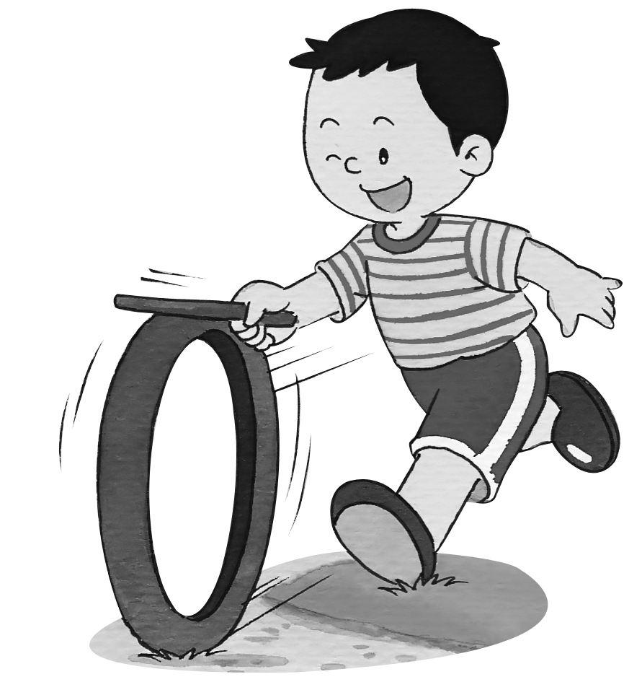
8.

จากภาพ คุณตาทำของเล่นอะไรให้หลานเล่น

ก. ม้าก้านกล้วย ข. ลูกข่าง ค. วงล้อไม้ไผ่
9. ของเล่นที่คุณตาทำให้หลานเล่น มีประโยชน์อย่างไร
ก. ทำให้หลานเจริญเติบโต
ข. ทำให้หลานสนุกสนาน
ค. ทำให้หลานมีความรู้
10. จากบทร้องเล่น จันทร์เจ้า ผู้ขอขอช้างขอม้า เพื่ออะไร
ก. ให้น้องขี่ ข. ให้น้องนั่ง ค. ให้น้องดู

ดูภาพ แล้วตอบคำถามข้อ 11 – 12
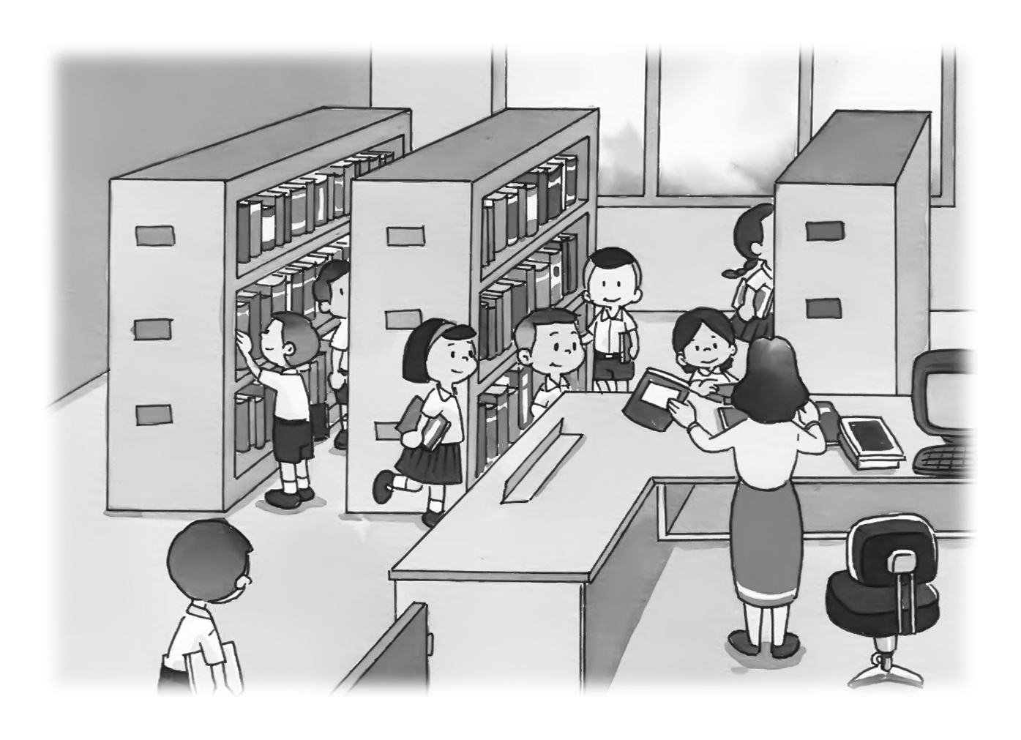

11. จากภาพคือสถานที่ใดในโรงเรียน
ก. ห้องพักครู ข. ห้องสมุด ค. ห้องเรียน
12. สถานที่จากภาพมีไว้เพื่ออะไร
ก. เพื่อให้นักเรียนใช้เรียนหนังสือ
ข. เพื่อให้ครูใช้เป็นที่ทำงาน
ค. เพื่อใช้ค้นคว้าหาความรู้
13. ข้อใดไม่ใช่ประโยชน์ของการมาโรงเรียน
ก. ได้รับความรู้ ข. ได้ไปเที่ยว ค. มีเพื่อน
14. เมื่อเจอคุณครูหรือเพื่อน เราควรทำอย่างไร
ก. ทักทายกัน แล้วพูดว่า “สวัสดี”
ข. หัวเราะให้กัน แล้วพูดว่า “ดีใจ”
ค. ทำเฉยๆ แล้วจับมือกัน
15. วันใดที่เราไม่ต้องไปโรงเรียน
ก. วันจันทร์ ข. วันอังคาร ค. วันอาทิตย์
16. การปลูกต้นไม้รอบบ้าน มีประโยชน์อย่างไร
ก. ทำให้บ้านกว้างขวาง ข. ทำให้บ้านร่มรื่น ค. ทำให้บ้านสะอาด
17. พืชในข้อใด นำมาใช้ทำอาหารไม่ได้
ก. กะเพรา ข. มะพร้าว ค. มะลิ
18.
ธรรมชาติสร้างให้ คน สัตว์ และพืช อยู่ร่วมกัน แบบ____________________กัน

ควรเติมคำใด
ก. พึ่งพาอาศัย ข. เอื้อเฟื้อเผื่อแผ่ ค. อาศัยไหว้วาน
19. คนเราควรปฏิบัติตนต่อบุคคลอื่นตามอย่างสำนวนใด จึงจะอยู่ร่วมกันได้อย่างมีความสุข
ก. เพื่อนเกลอ
ข. น้ำพึ่งเรือ เสือพึ่งป่า
ค. คนเดียวหัวหาย สองคนเพื่อนตาย
20. จากบทอาขยาน ฝนตกแดดออก พี่มะพร้าวช่วยเหลือนกกระจอกอย่างไร
ก. ให้ที่พักหลบฝน
ข. ช่วยชี้ทางให้นกกระจอก
ค. ให้ผลมะพร้าวเป็นอาหาร
21. ข้อความใดไม่ได้หมายถึงในหลวง
ก. พ่อของแผ่นดิน
ข. องค์อัครศิลปิน
ค. แม่ฟ้าหลวง
22. ข้อใดไม่ใช่หลักธรรมที่ในหลวงทรงใช้ในการปกครองบ้านเมือง
ก. การให้ ข. ความรัก ค. ความซื่อสัตย์
23. จากเพลง ต้นไม้ของพ่อ ต้นไม้ หมายถึงอะไร
ก. แผ่นดินไทย
ข. ต้นไม้ที่ในหลวงทรงปลูก
ค. งานต่างๆ ที่ในหลวงทรงปฏิบัติ
24. นักเรียนควรปฏิบัติอย่างไร จึงจะแสดงว่า รักในหลวง
ก. อ่านหนังสือมากๆ
ข. เป็นเด็กดี
ค. ประหยัด
25. จากบทอาขยาน รักเมืองไทย ธงชาติไทย มีกี่สี
ก. 3 สี ข. 4 สี ค. 5 สี
26. จากนิทานเรื่อง จระเข้อวดรู้ เราควรปฏิบัติตนอย่างไร จึงจะไม่เป็นอย่างเจ้าเบิ้ม
ก. ช่างพูดช่างคุยกับเพื่อน
ข. ออกกำลังกายมากๆ
ค. ตั้งใจเรียน หมั่นศึกษาหาความรู้
27. นิทานเรื่อง จระเข้อวดรู้ แสดงให้เห็นถึงความสำคัญของสิ่งใดมากที่สุด
ก. ทรัพย์สมบัติ ข. การศึกษา ค. รูปร่าง
28. จากนิทานเรื่อง นางฟ้าอยากไปโลก เหล่านางฟ้าจะมายังโลกได้ในวันใด
ก. วันพระจันทร์เต็มดวง ข. วันที่โลกมืด ค. วันที่ฝนตก
29. หิ่งห้อยอาศัยอยู่ที่ใด
ก. ต้นลำพู ข. ใต้หมอน ค. ในกล่อง
30. ข้อใดไม่ใช่ข้อคิดที่ได้จากนิทานเรื่อง กองฟืนเท่าภูเขาก็มิอาจทดแทนคุณมารดา
ก. ไม่มีใครรักเราเท่าพ่อแม่
ข. เราควรช่วยพ่อแม่ทำงานเท่าที่จะทำได้
ค. เราควรแสดงความดีใจเมื่อได้อยู่กับพ่อแม่



ตารางวิเคราะห์ข้อสอบมาตรฐานชั้นปี วิชา ภาษาไทย วรรณคดีและวรรณกรรม ชุดที่ 2
ชั้นประถมศึกษาปีที่ 1

ข้อ | มาตรฐาน / ตัวชี้วัด
ข้อ | มฐ. ท 5.1
ข้อ | 1 | 2
1 | ✓
2 | ✓
3 | ✓
4 | ✓
5 | ✓
6 | ✓
7 | ✓
8 | ✓
9 | ✓
10 | ✓
11 | ✓
12 | ✓
13 | ✓
14 | ✓
15 | ✓
16 | ✓
17 | ✓
18 | ✓
19 | ✓
20 |  | ✓
21 |  | ✓
22 | ✓
23 | ✓
24 |  | ✓
25 |  | ✓
26 |  | ✓
27 | ✓
28 | ✓
29 | ✓
30 | ✓

ข้อสอบมาตรฐานชั้นปี ชุดที่ 2 กลุ่มสาระ ภาษาไทย
วิชา ภาษาไทย วรรณคดีและวรรณกรรม ชั้นประถมศึกษาปีที่ 1 จำนวน 30 ข้อ
ให้กาเครื่องหมาย  ทับตัวอักษรหน้าคำตอบที่ถูกต้อง
1. หากเราเป็นเด็กดี พ่อและแม่จะรู้สึกอย่างไร
ก. ดีใจ พอใจ
ข. ใจบุญ ใจอ่อน
ค. รู้ใจ ใจลอย
2.
กาดำเลียนแบบหงส์ขาวโดยการไปแช่น้ำ เพราะหวังว่าตัวจะขาวเหมือนหงส์ แต่มันก็ยังมีขนสีดำ และมันก็ไม่มีอะไรกินเลย

นิทานเรื่องนี้ ให้ข้อคิดอย่างไร
ก. เราควรหาข้อแตกต่างของตัวเองกับเพื่อน
ข. เราควรทำตัวเหมือนคนอื่น
ค. เราควรเป็นตัวของตัวเอง
3. หากเพื่อนของเรา มีความแตกต่างจากเรา เราควรทำอย่างไร
ก. ทำตัวปกติ ข. ล้อเลียนเพื่อน ค. เลียนแบบเพื่อน
4. หากเราพบสิ่งของที่ไม่ทราบว่าผู้ใดทำตกไว้ ควรทำอย่างไร
ก. นำไปคืนเจ้าของด้วยตัวเอง
ข. นำมาให้ผู้ใหญ่ประกาศหาเจ้าของ
ค. รอให้มีคนมาถามหาจึงคืนเจ้าของไป
5.
เราควร_____________ต่อเพื่อนเรา
ควรเติมคำใด

ก. ใจบุญ ข. ใจแข็ง ค. มีน้ำใจ
6. บ้านแสนสุข หมายถึงข้อใด
ก. สมาชิกในบ้านมีฐานะดี
ข. สมาชิกในบ้านรักใคร่กันดี
ค. สมาชิกในบ้านแต่งกายดี

7. ในฐานะสมาชิกคนหนึ่งในบ้าน เมื่ออยู่บ้านเราควรปฏิบัติอย่างไร
ก. ช่วยทำงานบ้านเท่าที่ทำได้
ข. ทำงานทุกอย่างแทนพ่อแม่
ค. ไม่ทำอะไรเลย
8.
ลูกแพะไม่ยอมเชื่อฟังแม่ที่บอกให้อยู่บ้าน มันพบหมาป่า และเกือบถูกหมาป่ากิน แต่แม่แพะมาช่วยไว้ทัน

นิทานเรื่องนี้ให้ข้อคิดอย่างไร
ก. เมื่อมีอันตราย จะมีคนมาช่วยเราไว้ได้
ข. เด็กควรระวังตัวให้ดีเวลาออกจากบ้าน
ค. เด็กควรเคารพและเชื่อฟังผู้ใหญ่
9. จากบทร้อยกรองเรื่อง เล่นกลางแจ้ง ข้อใดไม่ใช่ประโยชน์ของการละเล่นต่างๆ
ก. ทำให้ร่างกายแข็งแรง
ข. ทำให้ร้านค้าขายของได้
ค. ทำให้เกิดความสนุกสนาน
10. จากบทร้องเล่น จันทร์เจ้า ผู้ขอขออะไรให้น้องนั่ง
ก. เก้าอี้ ข. ช้าง ม้า ค. เตียงตั่ง
11. เมื่อไปโรงเรียน ใครเป็นผู้สอนนักเรียนให้มีความรู้
ก. ภารโรง ข. แม่ค้า ค. คุณครู
12. สถานที่ใดที่ไม่มีในโรงเรียน
ก. ห้องสมุด ข. โรงอาหาร ค. ห้างสรรพสินค้า
13. เมื่อพบเพื่อน หรือลาจากกัน ควรพูดอย่างไร
ก. สวัสดี ข. ขอโทษ ค. ขอบคุณ
14. สีใดเป็นสีประจำวันศุกร์
ก. สีม่วง ข. สีฟ้า ค. สีชมพู
15. วันใดที่นักเรียนไม่ต้องไปโรงเรียน
ก. อาทิตย์ – จันทร์
ข. ศุกร์ – เสาร์
ค. เสาร์ – อาทิตย์

16. ข้อใดไม่ใช่ประโยชน์ของต้นไม้
ก. เป็นอาหารของคนและสัตว์
ข. ช่วยให้คนในบ้านนอนหลับดี
ค. ทำให้เกิดความร่มรื่น
17.
_____________เป็นผู้ทำลายความสัมพันธ์ที่ธรรมชาติสร้าง

ควรเติมคำใด
ก. คน ข. สัตว์ ค. พืช
18. การที่นักเรียนจะอยู่ร่วมกันกับเพื่อนๆ ได้อย่างมีความสุข ควรปฏิบัติอย่างไร
ก. มีการพูดคุยกันทุกวัน
ข. ทำการบ้านให้เพื่อนทุกวัน
ค. มีความรักและเอื้ออารีต่อกัน
19.
กวาง นก หนู และเต่า เป็นเพื่อนรักกันมาก วันหนึ่งเต่าถูกนายพรานจับไป กวาง นก และหนู จึงไปช่วยเต่าให้รอดชีวิตมาได้

นิทานเรื่องนี้ ให้ข้อคิดตรงกับสำนวนใด
ก. คนเดียวหัวหาย สองคนเพื่อนตาย
ข. เพื่อนกินหาง่าย เพื่อนตายหายาก
ค. น้ำพึ่งเรือ เสือพึ่งป่า
20. จากบทอาขยาน ฝนตกแดดออก ให้คติสอนใจเรื่องใด
ก. นกต้องอาศัยพึ่งพาต้นไม้
ข. เราควรขอความช่วยเหลือจากผู้อื่นทุกครั้งที่มีปัญหา
ค. การอยู่ร่วมกันในสังคมควรช่วยเหลือเกื้อกูลกัน
21. เมื่อมีคนให้ความช่วยเหลือเรา เราควรกล่าวคำว่าอะไร
ก. ขอโทษ ข. ขอบคุณ ค. สวัสดี
22. วันใดที่ในหลวงทรงครองราชย์ครบ 60 ปี
ก. 5 พฤษภาคม 2549
ข. 9 มิถุนายน 2549
ค. 5 ธันวาคม 2549

23. ข้อความใด จากเพลง พ่อของแผ่นดิน ที่ไม่ได้หมายถึงในหลวง
ก. พ่อแห่งไทย
ข. องค์พระทรงชัย
ค. เทิดไท้
24. ข้อใดไม่ใช่สถาบันหลักของคนไทย
ก. พระมหากษัตริย์ ข. สังคม ค. ศาสนา

ข้อ 25 – 26 ควรเติมคำใดลงในช่องว่างของบทอาขยาน รักเมืองไทย
เรารักเพื่อนบ้าน ไม่____________ใคร
เมื่อยามมีภัย ร่วมใจป้องกัน
เรารักท้องถิ่น ทำกิน____________
ถิ่นไทยเรานั้น ช่วยกันดูแล
นภาลัย สุวรรณธาดา
25
26

25. ก. รานรุก ข. คัดค้าน ค. ต่อต้าน
26. ก. ช่วยกัน ข. สุขใจ ค. แบ่งปัน
27.
จระเข้ตัวหนึ่งไม่สนใจใฝ่เรียนรู้ และชอบทำตัวเป็นอันธพาล ทำให้ชีวิตตกอับเมื่อเติบโตขึ้น

นิทานเรื่องนี้ ให้ข้อคิดอย่างไร
ก. เราควรขยันหมั่นเรียนรู้ เพื่อให้มีอนาคตที่ดี
ข. เราควรทำงานให้มีเงินทองมากๆ
ค. เราควรเลือกทำแต่งานเบาๆ
28. จากนิทานเรื่อง นางฟ้าอยากไปโลก เหล่านางฟ้าต้องระวังอะไร เมื่อเดินทางมาโลกแล้ว
ก. ต้องรีบกลับเมื่อใกล้สว่าง มิฉะนั้นสายรุ้งจะปิด
ข. ระวังเด็กๆ ตื่นมาพบ แล้วจับตัวไว้
ค. ระวังฝนตก เพราะจะไม่มีสายรุ้ง

29. จากนิทานเรื่อง กองฟืนเท่าภูเขาก็มิอาจทดแทนคุณมารดา ลูกชายทำสิ่งใดเพื่อทดแทน
ความเกียจคร้านที่ตนเคยทำ
ก. เก็บฟืนไปขายที่ตลาดทุกวัน
ข. ตัดต้นไม้บนภูเขามาทำเป็นฟืน
ค. เก็บฟืนมากองไว้จนกองใหญ่เท่าภูเขา
30. นิทานเรื่อง กองฟืนเท่าภูเขาก็มิอาจทดแทนคุณมารดา ให้ข้อคิดอย่างไร
ก. เราควรตั้งใจทำงานทุกวัน
ข. เราควรช่วยเหลือตัวเองให้ได้
ค. เราควรทดแทนบุญคุณพ่อแม่ก่อนจะสายเกินไป



เฉลยข้อสอบมาตรฐานชั้นปี ชุดที่ 1

1. ข 2. ก 3. ข 4. ข 5. ค
6. ก 7. ค 8. ค 9. ข 10. ก
11. ข 12. ค 13. ข 14. ก 15. ค
16. ข 17. ค 18. ก 19. ข 20. ก
21. ค 22. ข 23. ค 24. ข 25. ก
26. ค 27. ข 28. ข 29. ก 30. ค

เฉลยข้อสอบมาตรฐานชั้นปี ชุดที่ 2

1. ก 2. ค 3. ก 4. ข 5. ค
6. ข 7. ก 8. ค 9. ข 10. ก
11. ค 12. ค 13. ก 14. ข 15. ค
16. ข 17. ก 18. ค 19. ก 20. ค
21. ข 22. ข 23. ค 24. ข 25. ก
26. ค 27. ก 28. ก 29. ค 30. ค

เฉลยข้อสอบมาตรฐานชั้นปี ชุดที่ 1
เฉลยอย่างละเอียด
1. ตอบ ข เพราะ ภูผาและฟ้าใสเป็นเพื่อนกัน
2. ตอบ ก พ่อแม่ดีใจ เพราะภูผาและฟ้าใสเป็นเด็กดี
3. ตอบ ข เราควรมีน้ำใจต่อผู้อื่น จึงจะทำให้ผู้อื่นอยากเป็นเพื่อนกับเรา
4. ตอบ ข หากเราแตกต่างจากเพื่อนก็ควรทำตัวตามปกติ เพราะการเลียนแบบเพื่อนอาจทำให้
เกิดผลเสียได้
5. ตอบ ค การเก็บของได้แล้วนำไปคืน จัดว่ามีความซื่อสัตย์
6. ตอบ ก เมื่ออยู่บ้าน เราควรช่วยพ่อแม่ทำงานบ้านเท่าที่ทำได้ เพื่อแบ่งเบาภาระของพ่อแม่
7. ตอบ ค การไม่เชื่อฟังผู้ใหญ่ อาจทำให้เกิดอันตรายแก่ตัวเราเองได้
8. ตอบ ค จากภาพ เด็กในภาพเล่นวงล้อไม้ไผ่
9. ตอบ ข การเล่นของเล่นต่างๆ ทำให้เกิดความสนุกสนาน
10. ตอบ ก บทร้องเล่น จันทร์เจ้า “ขอช้างขอม้า ให้น้องข้าขี่”
11. ตอบ ข จากภาพ คือ ห้องสมุด
12. ตอบ ค ห้องสมุดเป็นสถานที่ใช้ค้นคว้าหาความรู้
13. ตอบ ข ประโยชน์ของการมาโรงเรียนคือได้รับความรู้และมีเพื่อน
14. ตอบ ก เมื่อเจอคุณครูหรือเพื่อน เราควรทักทายคุณครูหรือเพื่อน แล้วพูดว่า “สวัสดี”
15. ตอบ ค เราไปโรงเรียน วันจันทร์ – ศุกร์ และหยุดวันเสาร์ - อาทิตย์
16. ตอบ ข การปลูกต้นไม้รอบบ้านจะทำให้บ้านร่มรื่น
17. ตอบ ค มะลิเป็นดอกไม้ ไม่สามารถนำมาปรุงอาหารได้
18. ตอบ ก ควรเติมคำว่า พึ่งพาอาศัย จึงจะได้ใจความสมบูรณ์และเหมาะสมกับข้อความ
19. ตอบ ข น้ำพึ่งเรือ เสือพึ่งป่า หมายถึง การพึ่งพาอาศัยซึ่งกันและกัน ซึ่งถ้าคนเราปฏิบัติตน
ตามสำนวนนี้ก็จะอยู่ร่วมกันได้อย่างมีความสุข
20. ตอบ ก บทอาขยาน ฝนตกแดดออก มะพร้าวช่วยนกระจอกโดยการให้ที่พักหลบฝน
จากตอนที่ว่า .........ไปพบมะพร้าว นกหนาวครวญคราง
พี่มะพร้าวใจกว้าง ขอพักสักวัน...........
21. ตอบ ค พระราชินี ไม่ได้หมายถึง ในหลวง
22. ตอบ ข ความรัก ไม่ใช่หลักธรรมที่ในหลวงใช้ในการปกครองบ้านเมือง
23. ตอบ ค เพลง ต้นไม้ของพ่อ ต้นไม้ หมายถึง งานต่างๆ ที่ในหลวงทรงปฏิบัติ
24. ตอบ ข เราเป็นนักเรียน เราควรตั้งใจเรียนและทำตัวเป็นเด็กดีจึงจะแสดงว่า เรารักในหลวง
25. ตอบ ก ธงชาติไทย มี 3 สี คือ แดง ขาว น้ำเงิน
26. ตอบ ค เจ้าเบิ้มตกอับเพราะไม่เรียนหนังสือ หากไม่อยากเป็นอย่างเจ้าเบิ้ม เราจึงควรตั้งใจ
เรียนและหมั่นศึกษาหาความรู้
27. ตอบ ข นิทานเรื่อง จระเข้อวดรู้ แสดงให้เห็นถึงความสำคัญของการศึกษา เพราะถ้าเราไม่มี
การศึกษาเราอาจตกอับได้
28. ตอบ ข นิทานเรื่อง นางฟ้าอยากไปโลก เหล่านางฟ้าจะมาโลกได้ในวันที่โลกมืด
29. ตอบ ก หิ่งห้อยอาศัยอยู่ที่ใต้ต้นลำพู
30. ตอบ ค เราควรแสดงความดีใจ เมื่อได้อยู่กับพ่อแม่ ไม่ใช่ข้อคิดที่ได้จากนิทานเรื่อง กองฟืน
เท่าภูเขาก็มิอาจทดแทนคุณมารดา



เฉลยข้อสอบมาตรฐานชั้นปี ชุดที่ 2
เฉลยอย่างละเอียด
1. ตอบ ก หากเราเป็นเด็กดี พ่อและแม่ย่อมรู้สึก ดีใจและพอใจ
2. ตอบ ค จากนิทานที่กำหนดให้ข้อคิด คือ เราควรเป็นตัวของตัวเอง
3. ตอบ ก หากเพื่อนของเรา แตกต่างจากเรา เราควรทำตัวปกติ ยอมรับในความแตกต่างของ
เพื่อน ไม่ล้อเลียนเพื่อน
4. ตอบ ข หากเราเจอของตก เราควรนำไปให้ผู้ใหญ่ประกาศหาเจ้าของ
5. ตอบ ค ควรเติมคำว่า มีน้ำใจ จึงจะได้ใจความชัดเจน ถูกต้อง
6. ตอบ ข บ้านแสนสุข หมายถึง บ้านที่สมาชิกในบ้านรักใคร่สามัคคีกัน
7. ตอบ ก เมื่อเราอยู่บ้าน เราควรช่วยพ่อแม่ทำงานเท่าที่ช่วยได้
8. ตอบ ค จากนิทานที่กำหนดให้ข้อคิด คือ เด็กควรเคารพและเชื่อฟังผู้ใหญ่
9. ตอบ ข จากบทร้อยกรองเรื่อง เล่นกลางแจ้ง การที่ร้านค้าขายของได้ ไม่ใช่ประโยชน์ของ
การละเล่นต่างๆ
10. ตอบ ก บทร้องเล่น จันทร์เจ้า ผู้ขอขอเก้าอี้ให้น้องนั่ง
11. ตอบ ค คุณครู เป็นผู้สอนนักเรียนที่โรงเรียน
12. ตอบ ค ในโรงเรียนไม่มีห้างสรรพสินค้า
13. ตอบ ก เมื่อเจอเพื่อนหรือลาจากกัน ควรพูดว่า สวัสดี
14. ตอบ ข สีฟ้า เป็นสีประจำวันศุกร์
15. ตอบ ค เราไปโรงเรียนวันจันทร์ – ศุกร์ และหยุดวันเสาร์ – อาทิตย์
16. ตอบ ข การช่วยให้คนในบ้านนอนหลับดีไม่ใช่ประโยชน์ของต้นไม้
17. ตอบ ก คนเป็นผู้ทำลายความสัมพันธ์ที่ธรรมชาติสร้างโดยการใช้เทคโนโลยีและสารเคมีต่างๆ
18. ตอบ ค การที่นักเรียนและเพื่อนๆ จะอยู่ร่วมกันได้อย่างมีความสุข เราควรมีความรักและ
เอื้ออารีต่อกัน
19. ตอบ ก จากนิทานที่กำหนดให้ข้อคิด คือ การมีเพื่อนร่วมเดินทางหรือทำสิ่งต่างๆ ย่อม
ปลอดภัยกว่าไปหรือทำคนเดียว ตรงกับสำนวน คนเดียวหัวหาย สองคนเพื่อนตาย
20. ตอบ ค จากบทอาขยาน ฝนตกแดดออก ให้ข้อคิด คือ การอยู่ร่วมกันในสังคม ควรช่วยเหลือ
เกื้อกูลกัน จึงจะอยู่ร่วมกันได้อย่างมีความสุข
21. ตอบ ข เมื่อมีคนช่วยเหลือเรา เราควรกล่าวว่า ขอบคุณ
22. ตอบ ข วันที่ในหลวงทรงครองราชย์ครบ 60 ปี คือ วันที่ 9 มิถุนายน 2549
23. ตอบ ค จากเพลง พ่อของแผ่นดิน เทิดไท้ หมายถึง เชิดชู จึงไม่ได้หมายถึง ในหลวง
24. ตอบ ข สถาบันหลักของไทย มี 3 สถาบัน คือ ชาติ ศาสนา และพระมหากษัตริย์ สังคมจึงไม่ใช่
สถาบันหลักของไทย
25. ตอบ ก จากบทอาขยานรักเมืองไทย ต้องเติมคำว่า รานรุก
26. ตอบ ค จากบทอาขยานรักเมืองไทย ต้องเติมคำว่า แบ่งปัน
27. ตอบ ก จากนิทานที่กำหนดให้ข้อคิด คือ เราควรขยันหมั่นเรียนรู้ เพื่อให้มีอนาคตที่ดี
28. ตอบ ก จากนิทานเรื่อง นางฟ้าอยากไปโลก เหล่านางฟ้าต้องรีบกลับเมื่อใกล้สว่าง มิฉะนั้น
สายรุ้งจะปิด แล้วจะกลับไม่ได้
29. ตอบ ค จากนิทานเรื่อง กองฟืนเท่าภูเขาก็มิอาจทดแทนคุณมารดา ลูกชายเก็บฟืนมากองไว้
จนเป็นกองใหญ่ เพื่อทดแทนความเกียจคร้านที่ตนเคยทำ
30. ตอบ ค จากนิทานเรื่อง กองฟืนเท่าภูเขาก็มิอาจทดแทนคุณมารดา ให้ข้อคิด คือ เราควร
ทดแทนบุญคุณพ่อแม่ก่อนจะสายเกินไป



